三、redux&&react-redux
1、redux使用
Store文件夹下
Index.js:创建store
Action-types.js:所有派发任务的行为的标识都在这里进行宏观管理（管控当前项目reducer任务中需要派发的标识action-type）
export const VOTE_SUPPORT = 'VOTE_SUPPORT';
Reducer文件夹 存放每一个reducer
Index:基于redux把每一个reducer合并
Action文件夹：存放每一个模块的派发任务
Index.js：把每一个action进行合并

详细查看“复合组件信息传递-详解redux”
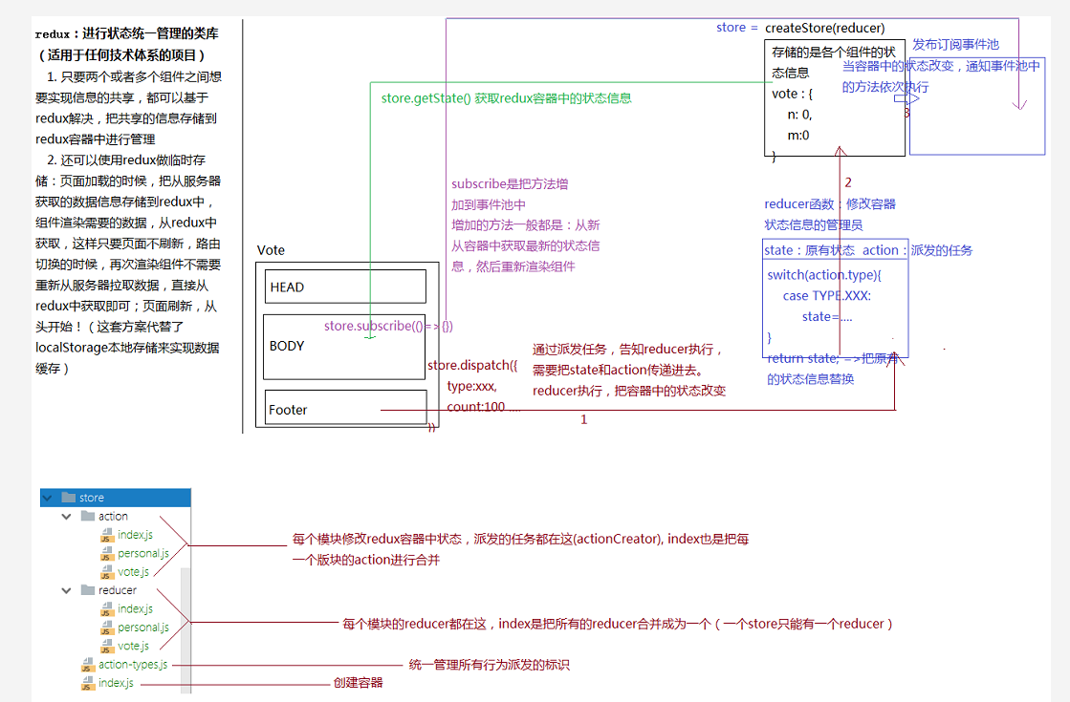
2、redux原理
createStore:创建redux容器的
@params
reducer:函数
@returen
store:{
getState,
dispatch,
subscribe
}
function createStore(reducer){
//创建一个store，state用来存储管理状态信息，listen-ary用来存储事件池中的方法
let state,
listenAry=[];
//基于dispatch实现任务派发，
//第一次执行dispatch，也是第一次执行reducer，state不用设置初始值，因为第一次dispatch执行reducer，state没有值，走的是reducer中的赋值的默认值信息，我们自己会在创建容器的时候就把dispatch执行一次，此时state，是undefined

function dispatch(action){
//1.执行reducer，修改容器中的状态(接收reducer的返回值，把返回的信息替换原有的state)，值得注意的是，我们把返回值全部替换state，所以要求reducer中在修改状态之前，要先把原始的状态信息克隆一份，在进行单个修改，
state=reducer(state,action);
//2.容器中状态信息经过reducer修改后，通知事件池中的方法执行
for(let i=0;i<listAry.length,i++){
let item=listenAry[i];
if(typeof item ===’function’)
{
item();
}else{
listenAry.splice(i,1);
i--;
}

}
return action;
}
//get-state:获取容器中的状态信息
function getState(){
//我们需要保证返回的状态信息不能和容器中的state是同一个堆内存（否者外面获取状态信息后，直接就可以修改容器中的状态了，这不符合dispatch->reducer才能修改状态的规范）
//AAAFFF111:[vote:BBBFFF111]
//[…state]是浅克隆

return JSON.parse(JSON.stringify(state));//深度克隆对象

}
//subscribe:向事件池中追加方法
function subscribe (){
//1.向容器中追加方法（重复验证）
let isExit=listenAry.includes(fn);
!isExit?listenAry.push(fn):null;
//2.返回一个方法：执行返回的方法会把当前绑定的方法在事件池中移除掉
return function unsubscribe(){
let index=listenAry.indexOf(fn);
//listenAry.splice(index,1);//可能会引发数据塌陷
listenAry[index]=null;
}
}

state=dispatch({type:’$$INIT_DEFAULT_STATE’});//创建容器的是执行一次dispatch，目的是把reducer中的默认状态信息赋值给redux容器中的状态

}
//用法
let reducer=(state={},action)=>{
//state=>原有状态信息
//action=>派发任务时候传递的行为对象
switch(action.type){
//根据type执行不同的state修改操作
case TYPE.XXX:
state={…state,n:100}
}
return state;//返回的state会替换原有的state
}
let store=createStore(reducer);//create的时候把reducer传进来，但是此时reducer并没有执行，只有dispatch的时候才执行，通过执行reducer修改容器中的状态
store.dispatch({type:’xxx’,…})

return {
dispatch,
getState,
subscribe
}
}
redux 不足：
1.在subscribe中没有处理数组塌陷问题
2.在getState中没有处理获取的状态，进行深克隆

2、react-redux
使用：

/*
* PROVIDER：当前项目的“根”组件
* 1. 接收通过属性传递进来的STORE，把STORE挂载到上下文中，这样当前项目中任何一个组件中，想要使用REDUX中的STORE，直接通过上下文获取即可
* 2. 在组件的RENDER中，把传递给PROVIDER的子元素渲染
*/

用法：
1、导入react-redux
2、现在组件不是子组件了，而是通过connect返回的高阶组件
3、之前在子组件中做的一些事情：
->获取容器中的状态赋值给组件的状态
->在第一次挂载完成后，向redux事件池中追加方法，等任务派发完成，容器状态改变，我们改变子组件状态，完成页面重新渲染

connect:高阶组件（基于高阶函数：柯理化函数）创建的组件就是高阶组件
@PARAMS
mapStateToProps：回调函数，把redux中的部分状态信息（方法返回的内容）挂在到指定组件的属性上
function mapStateToProps(state){
//state:redux容器中的状态信息
return();//return对象中有啥，就把啥挂在属性上
}
mapDispatchToProps：回调函数，把一些需要派发的任务方法也挂载到组件的属性上
function mapDispatchToProps(dispatch){
//=>dispatch:store中的dispatch

return {
init(){
dispatch({…});
}
};//=>return对象中有啥，就把啥挂载到属性上（返回的方法中有dispatch派发任务的操作）
}

@RETURN
返回一个新的函数 connectHOT
======
CONNECT-HOT
@params
传递进来的是要操作的组件，我们需要把指定的属性和方法都挂载到当前组件的属性上
@return
返回一个新的组件Proxy（代理组件），在代理组件中，我们要获取Provider在上下文中存储的store，紧接着获取state和dispatch，把mapStateToProps,mapDispatchToProps回调函数执行，接受返回的结果，在把这些结果挂载到component这个要操作组件的属性上

function connect(mapStateToProps,mapDispatchToProps){

return functon connectHOT(Component){
return class Proxy extends React.Component{
//获取上下文中的store
static contextTypes={
store；PropTypes.object
};
//获取store中的state/dispatch，把传递的两个回调函数执行，接收返回的结果
constructor(props,context){
super(props,context);
this.state=this.queryMountProps();
}
//=>基于redux中的subscribe向事件池中追加一个方法，当容器中状态改变，我们需要重新获取最新的状态信息，并且重新把component渲染，把最新的状态信息通过属性传递给component
componentDidMount(){
this.context.store.subscribe(()=>{
this.setState(this.queryMountProps);
})
}
//渲染component组件，并且把获取的信息（状态、方法）挂载到组件属性上
render(){
return <Component {…this.state}/>
}
//从redux中获取最新的信息，基于回调函数筛选，返回的是需要挂载到组件属性上的信息
queryMountProps=()=>{
let {store}=this.context,
state=store.getState();
let propsState=typeof mapStateToProps===’function’?mapStateToProps(state):{};
let propsDispatch=typeof mapDispatchToProps===’function’?mapDispatchToProps(store.dispatch):{};
return {
…propsState,
…propDispatch
}
}

}

